Documento de evidencias
ÍNDICE

*CP- 001 2
Buscar productos por categoría con parámetro vacío (Exitoso - 200 OK) 2
*CP- 002 3
Buscar categoría notebook con el ítem vacío (Exitoso - 200 OK, errorMessage) 3
*CP- 003 4
Buscar productos con el ítem y parámetro vacío (Exitoso - 200 OK, errorMessage) 4
*CP - 004 6
Buscar categoría notebook con la palabra escrita en mayúscula (Exitoso - 200 OK, “Items”:[ ]) 6
*CP - 005 7
Buscar categoría notebook con EndPoint incompleto (Fallido 404 Not Found) 7

CASOS DE PRUEBA

CP- 001

Buscar productos por categoría con parámetro vacío (Exitoso - 200 OK)

SCREEN COMPLETO
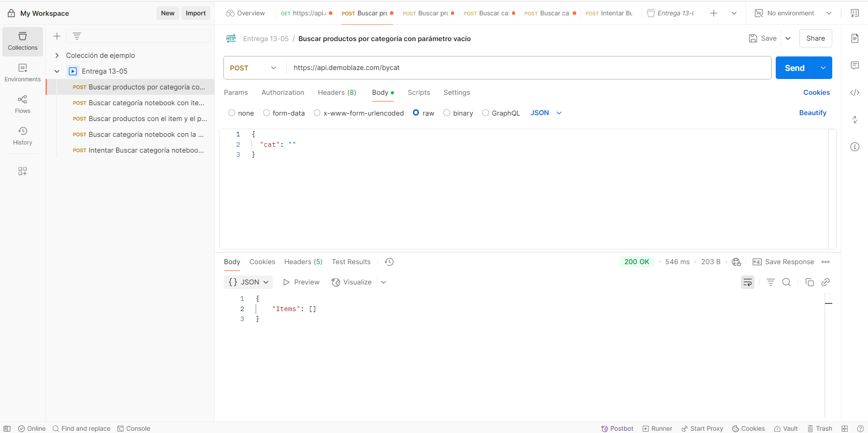
MÉTODO HTTP - ENDPOINT- DATOS DEL BODY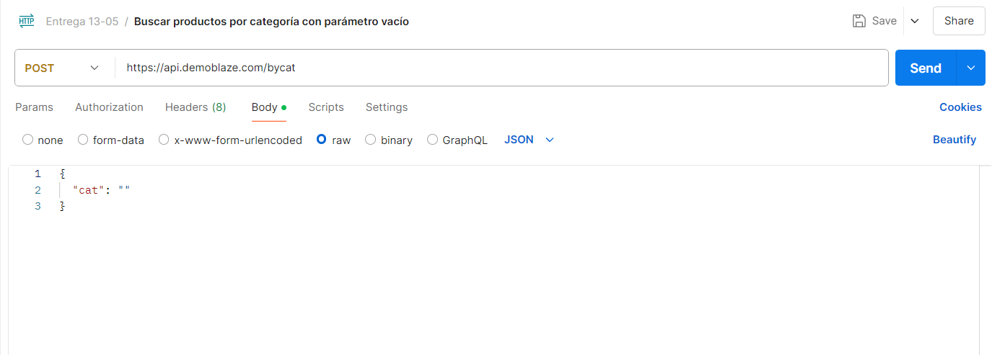

RESULTADO Y RESPUESTA DE LA PRUEBA

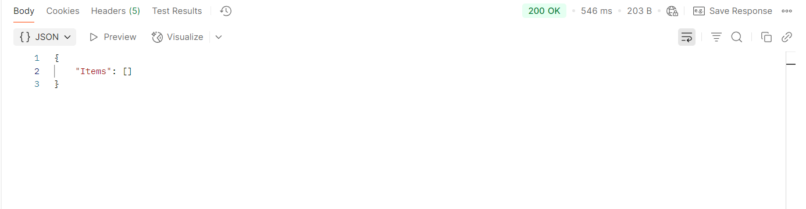

CP- 002

Buscar categoría notebook con el ítem vacío (Exitoso - 200 OK, errorMessage)

SCREEN COMPLETO

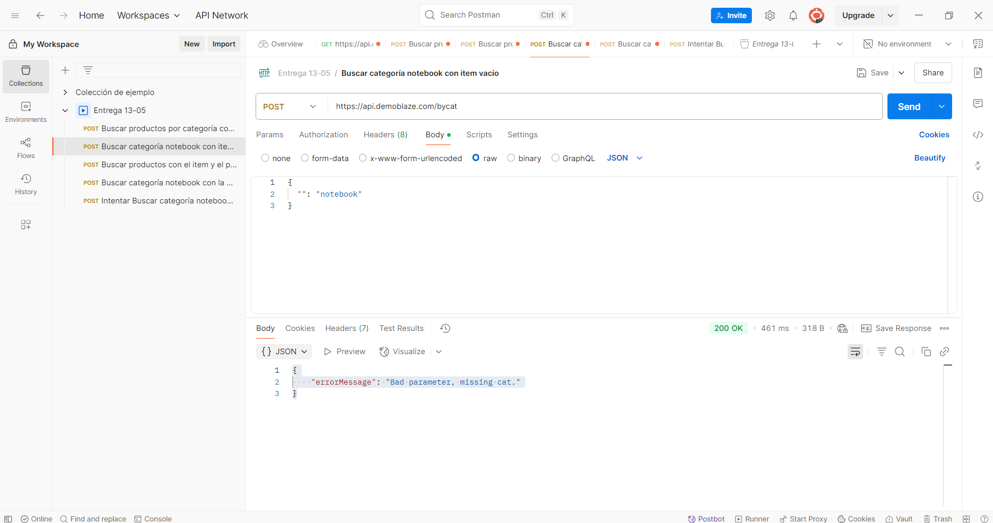

MÉTODO HTTP - ENDPOINT - DATOS DEL BODY
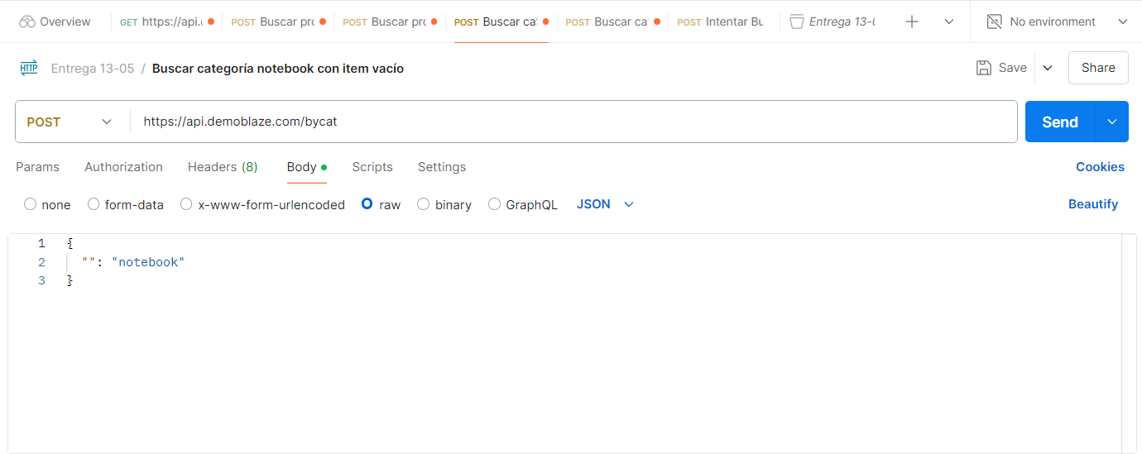
RESULTADO Y RESPUESTA DE LA PRUEBA
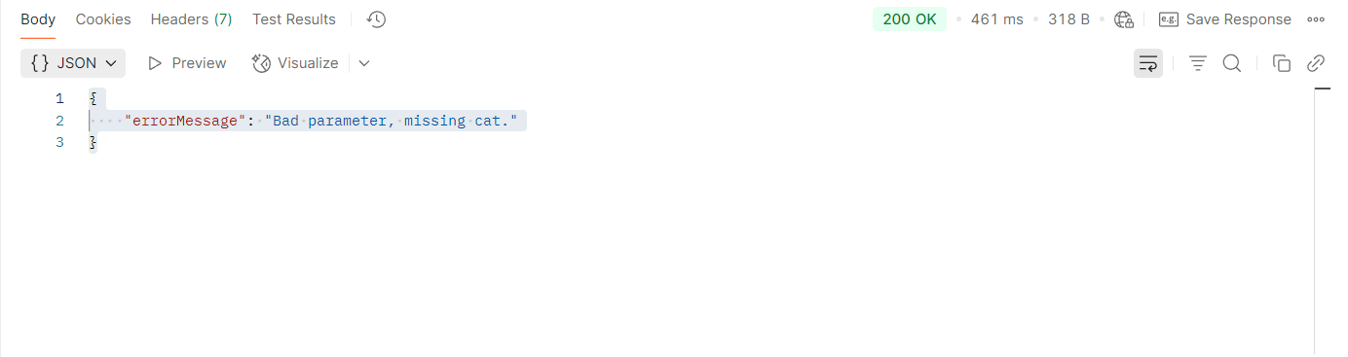

CP- 003

Buscar productos con el ítem y parámetro vacío (Exitoso - 200 OK, errorMessage)
SCREEN COMPLETO
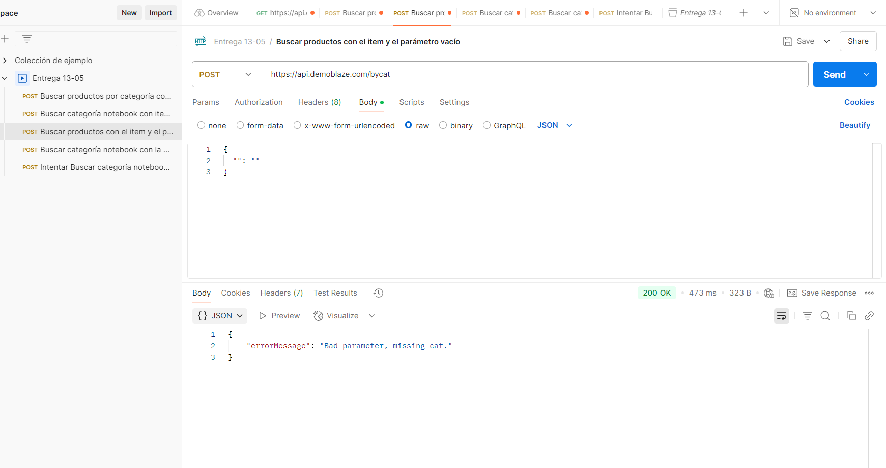
MÉTODO HTTP - ENDPOINT - DATOS DEL BODY
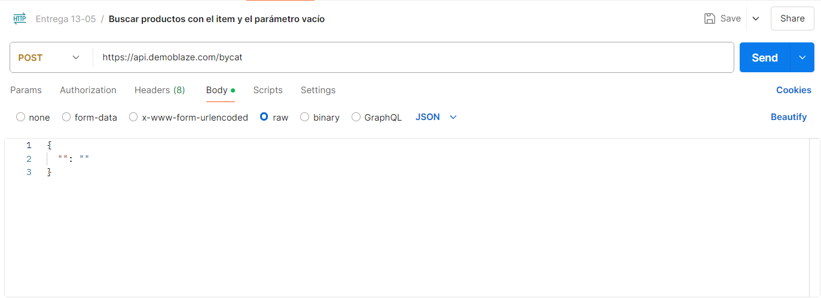
RESULTADO Y RESPUESTA DE LA PRUEBA
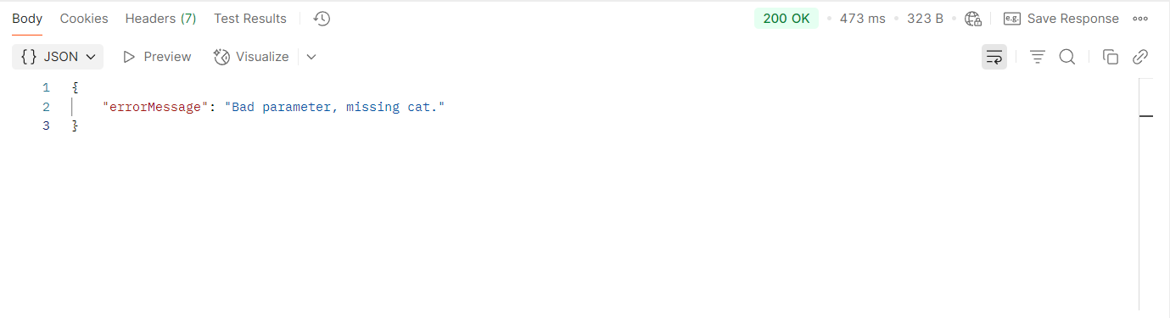

CP - 004

Buscar categoría notebook con la palabra escrita en mayúscula (Exitoso - 200 OK, “Items”:[ ])

SCREEN COMPLETO
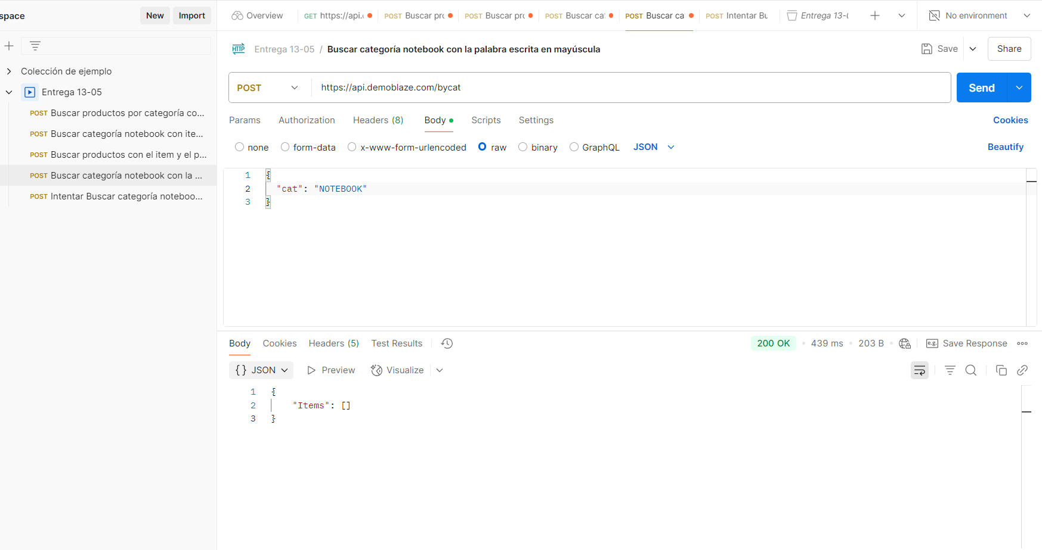
MÉTODO HTTP - ENDPOINT - DATOS DEL BODY
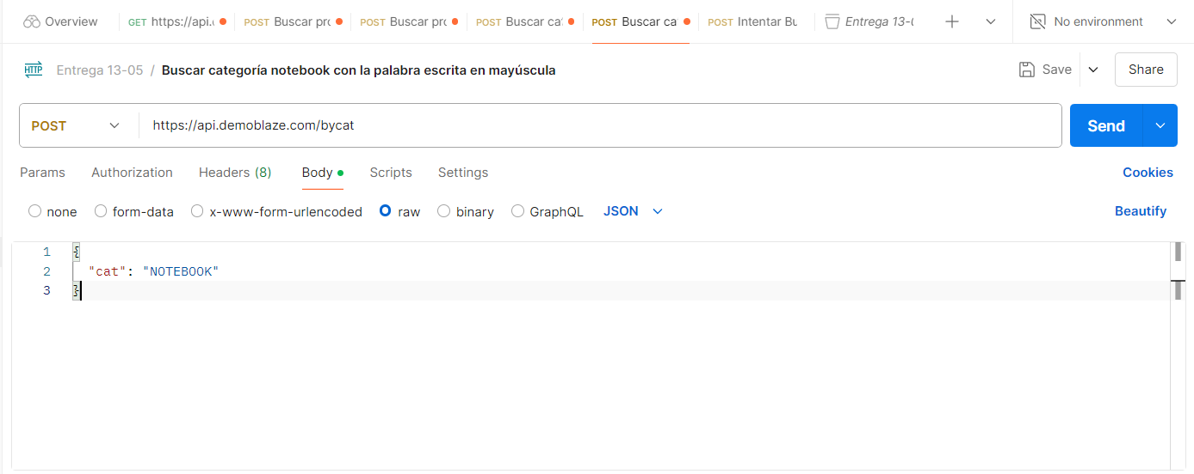
RESULTADO Y RESPUESTA DE LA PRUEBA
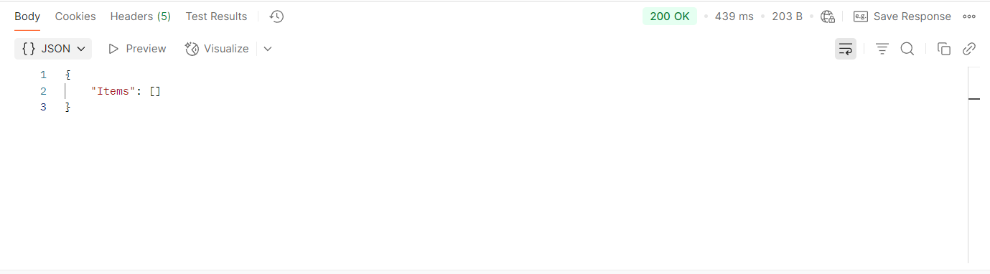

CP - 005

Buscar categoría notebook con EndPoint incompleto (Fallido 404 Not Found)
SCREEN COMPLETO
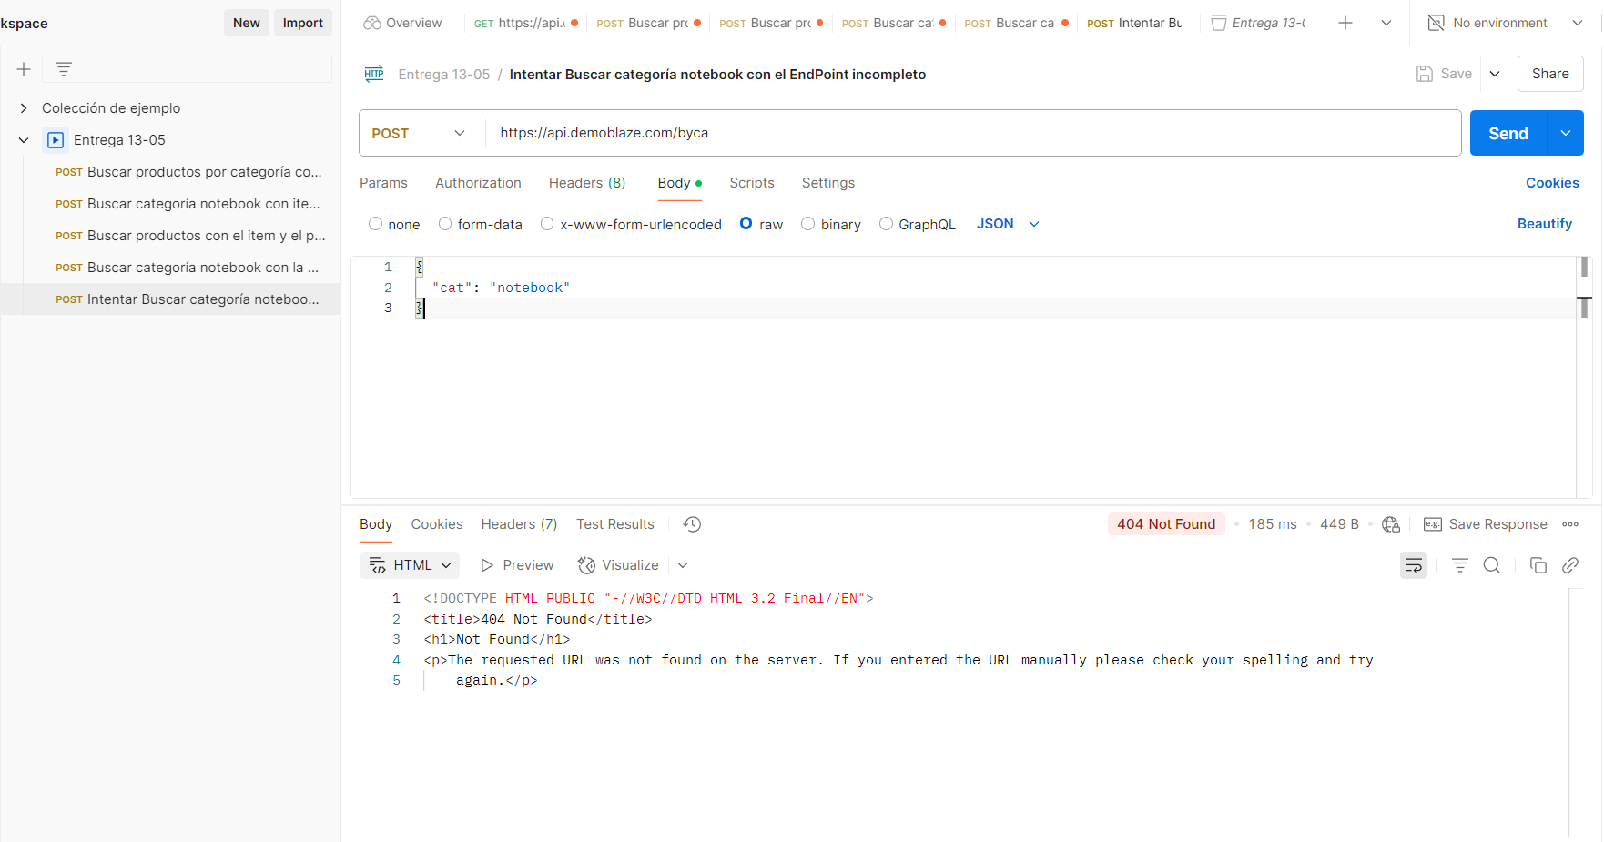
MÉTODO HTTP - ENDPOINT - DATOS DEL BODY
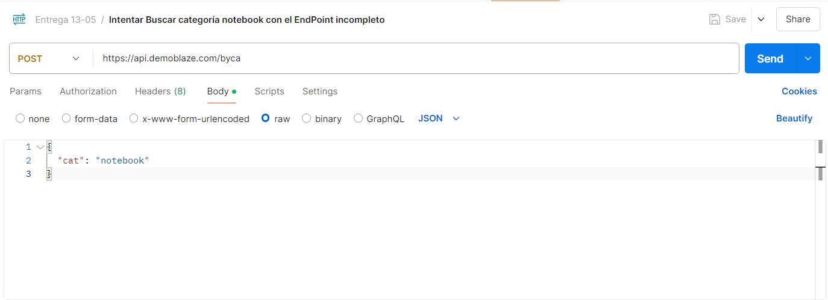
RESULTADO Y RESPUESTA DE LA PRUEBA
